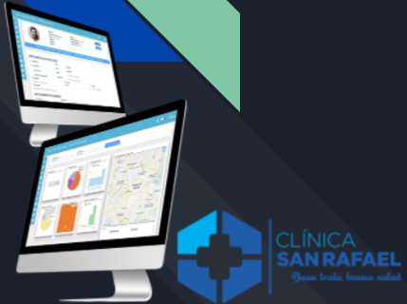

Sistema de gestión y cobro
hospitalario
_______________________
Manual de Usuario

Versión: 4.0
Fecha: 03/09/2021

[Versión 4.0]
Queda prohibido cualquier tipo de explotación y, en particular, la reproducción, distribución, comunicación pública y/o transformación, total o parcial, por cualquier medio, de este documento sin el previo consentimiento expreso y por escrito del grupo de desarrolladores de software 4 conformado por: Gisselle Loachamin, Rubén Tomala, Ricky García, Eunice coyago.

HOJA DE CONTROL

Organismo | Grupo 4
Proyecto | Sistema de gestión y cobro hospitalario
Entregable | Manual de Usuario
Autores | Gisselle Loachamin, Rubén Tomala, Ricky García, Eunice Coyago
Versión/Edición | 4.0 | Fecha Versión | 03/09/2021
Aprobado por |  | Fecha Aprobación | 03/09/2021
 |  | Nº Total de Páginas | 10

REGISTRO DE CAMBIOS

Versión | Causa del Cambio | Responsable del Cambio | Fecha del Cambio
1.0 | Versión inicial | Gisselle Loachamin, Rubén Tomala, Ricky García, Eunice Coyago | 22/07/2021
2.0 | Versión con fallos de validación | Gisselle Loachamin, Rubén Tomala, Ricky García, Eunice Coyago | 12/08/2021
3.0 | Versión con fallos de estado del sistema | Gisselle Loachamin, Rubén Tomala, Ricky García, Eunice Coyago | 26/8/2021

CONTROL DE DISTRIBUCIÓN

Nombre y Apellidos
Gisselle Loachamin
Rubén Tomala
Ricky García
Eunice Coyago

ÍNDICE
1 DESCRIPCIÓN DEL SISTEMA 4
1.1 Objeto 4
1.2 Alcance 4
1.3 Funcionalidad 4
2 MAPA DEL SISTEMA 5
2.1 Modelo Lógico 5
2.2 Navegación 5
3 DESCRIPCIÓN DEL SISTEMA 6
3.1 Subsistema 1 6
3.1.1 Pantalla 1 6
3.1.2 Mensajes de error 6
3.1.3 Ayudas contextuales 6
4 FAQ 7
5 ANEXOS 8
6 GLOSARIO 9
7 BIBLIOGRAFÍA Y REFERENCIAS 10

- DESCRIPCIÓN DEL SISTEMA
  - Objeto
Aplicativo que permite la automatización y gestión de cobros de servicios médicos con el fin de
reducir el tiempo de espera del cliente al ser dado de alta utilizando metodologías ágiles.

  - Alcance
- La aplicación mostrará reportes de los tratamientos aplicados al paciente además de su información y estado.
- La aplicación orden de pago calculará el cobro a aplicar de un paciente.
- La aplicación gestión de perfiles de usuario permitirá el registro únicamente para el personal médico y administrativo.

  - Funcionalidad
Este proyecto se enfoca en automatizar y agilizar los procesos de cobro de la entidad médica teniendo en cuenta las diversas áreas y el tipo de tratamiento aplicado, este proceso pretende evitar esperas innecesarias en la gestión y administración del cobro. Se desarrolla un aplicativo de gestión de cobros con el fin de evaluar el historial clínico de los pacientes y los procedimientos realizados.

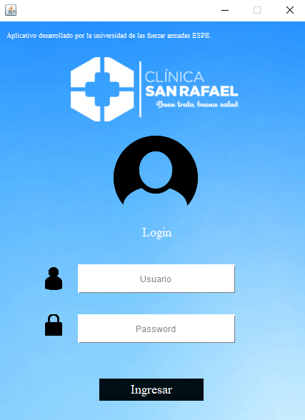

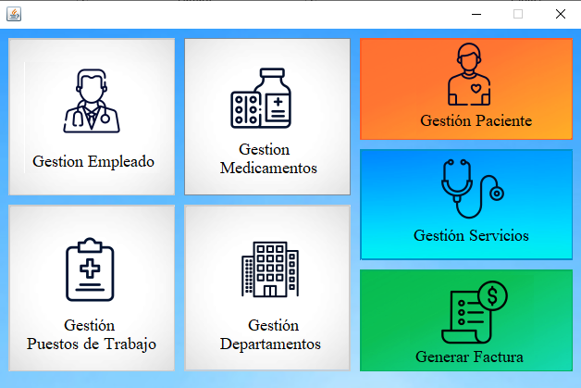

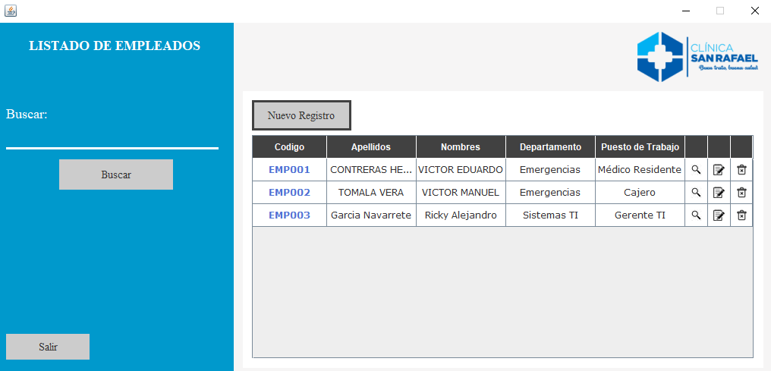

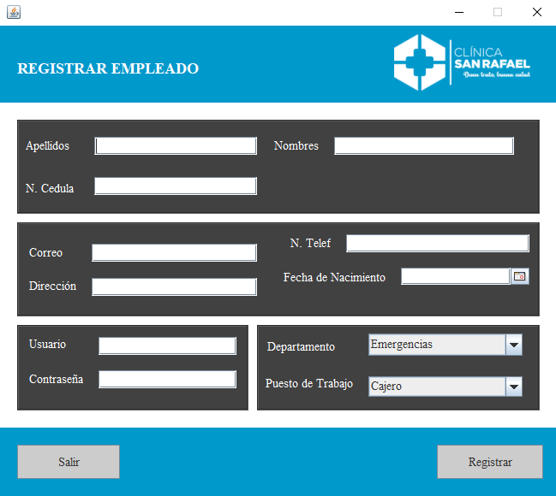

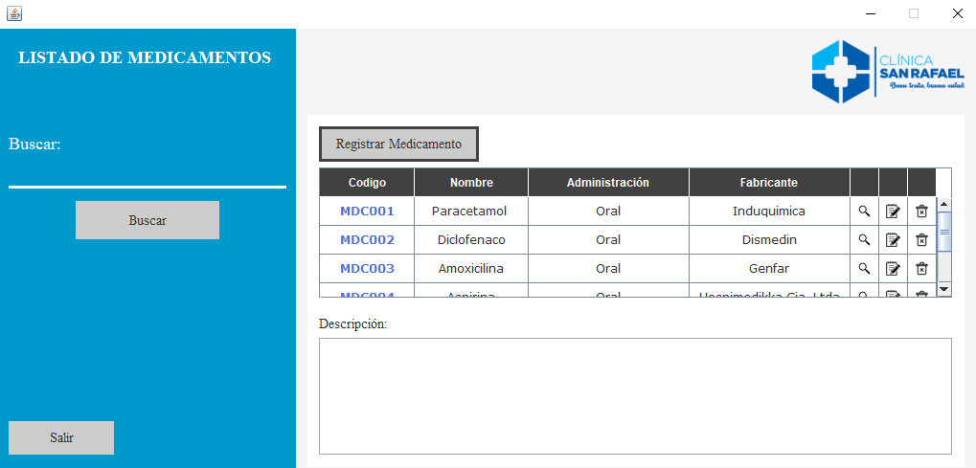

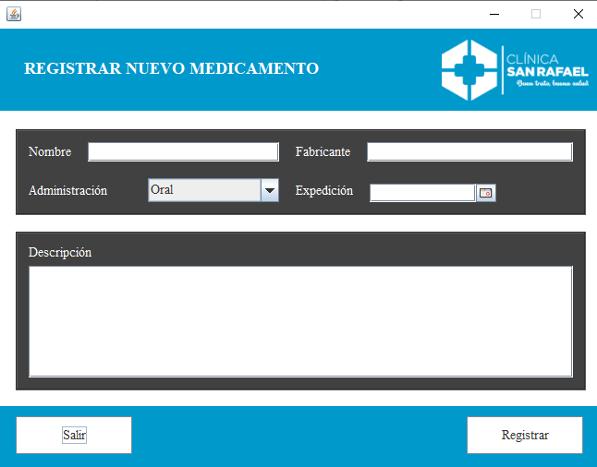

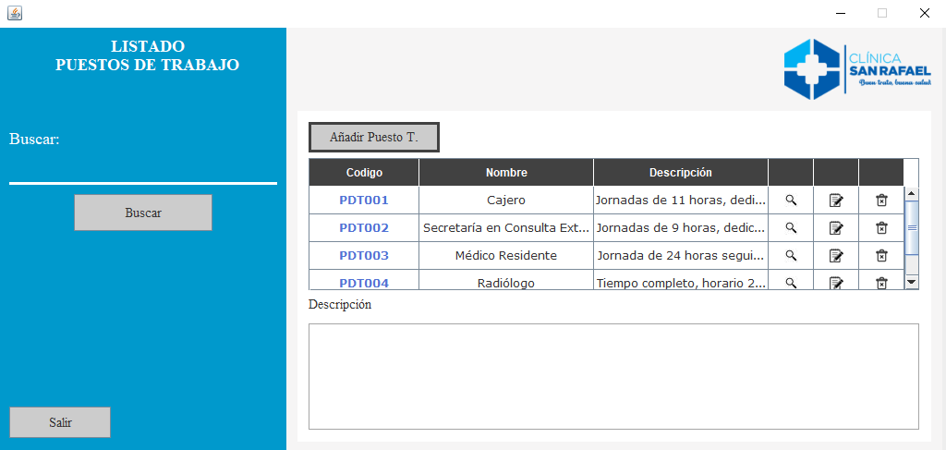

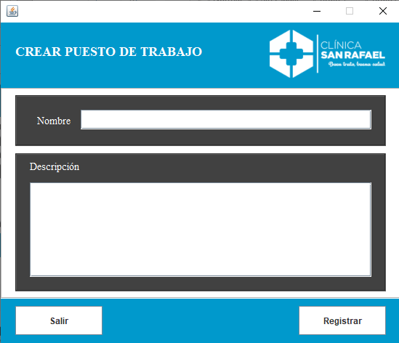
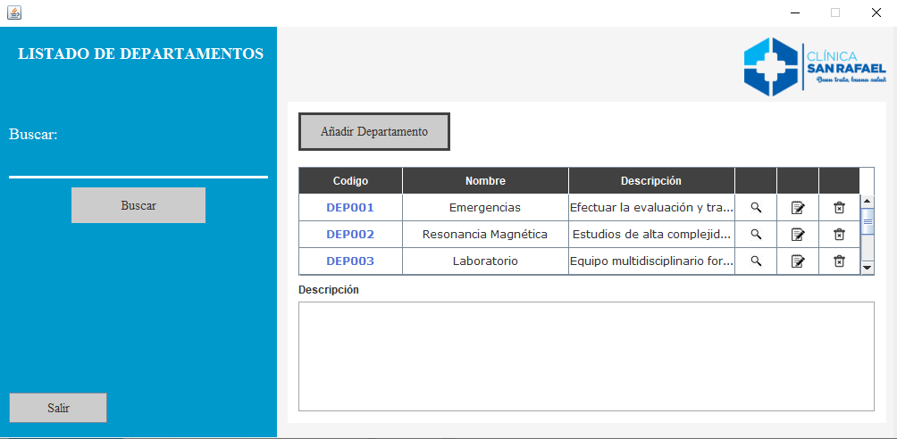

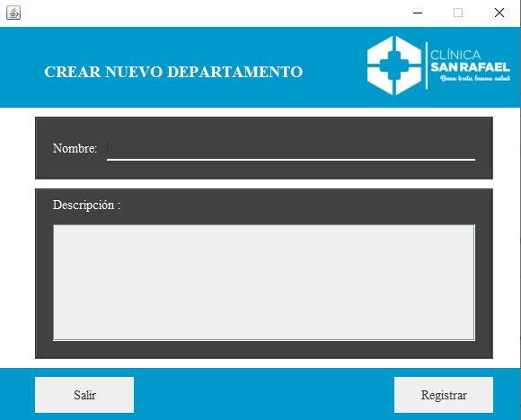

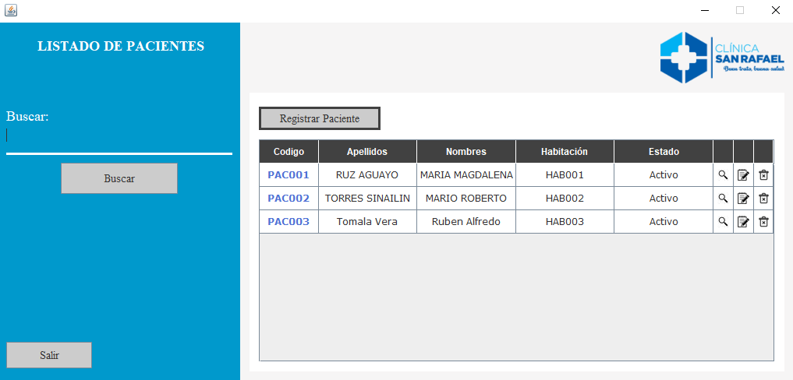

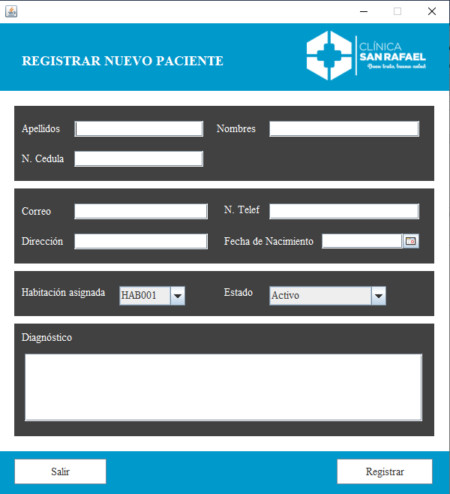

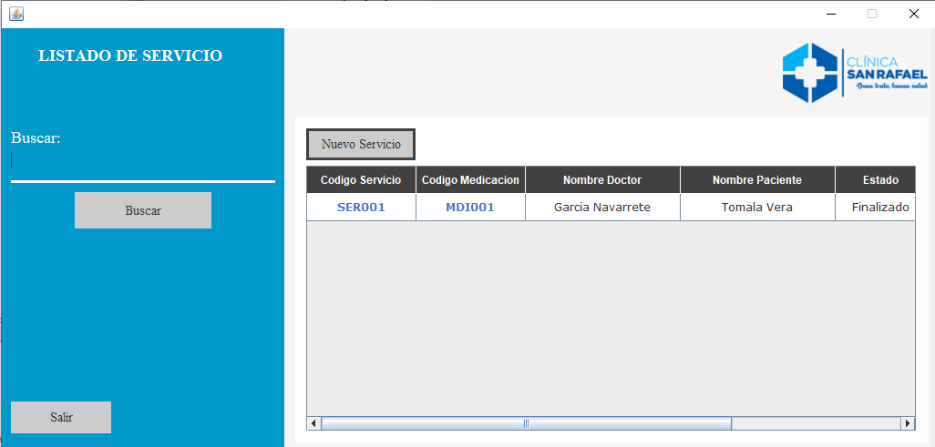

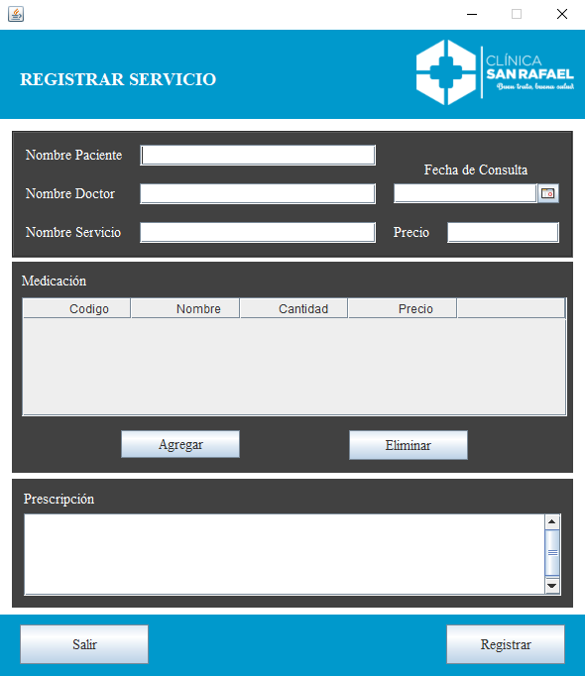

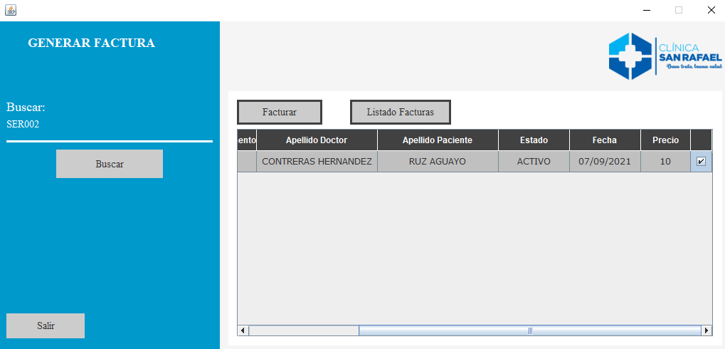

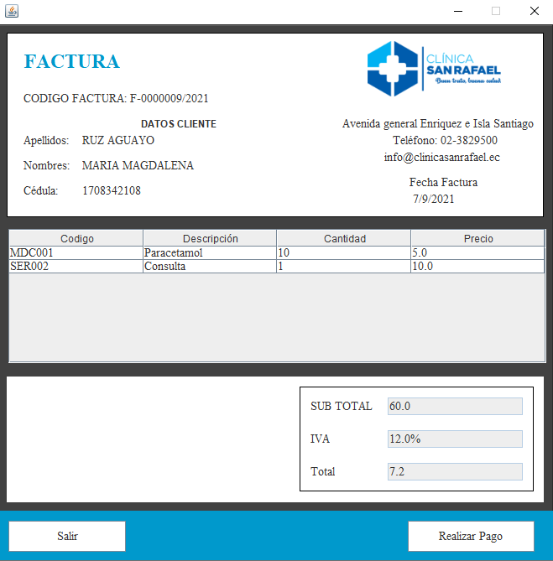

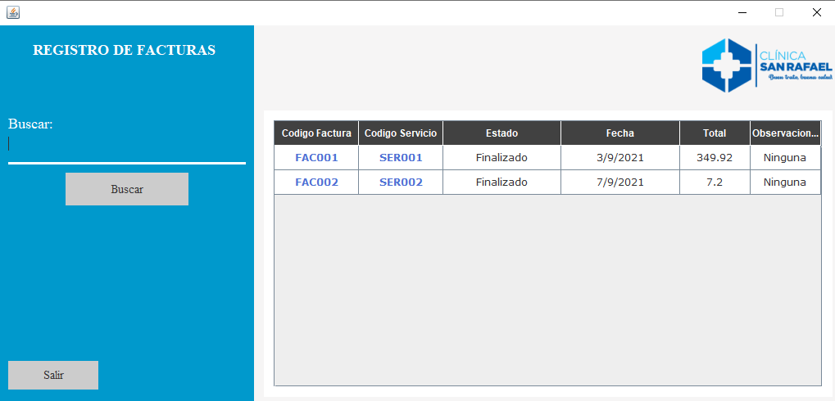
- MAPA DEL SISTEMA
  - Modelo Lógico
Se plantea un modelo lógico para la gestión de la base de datos:

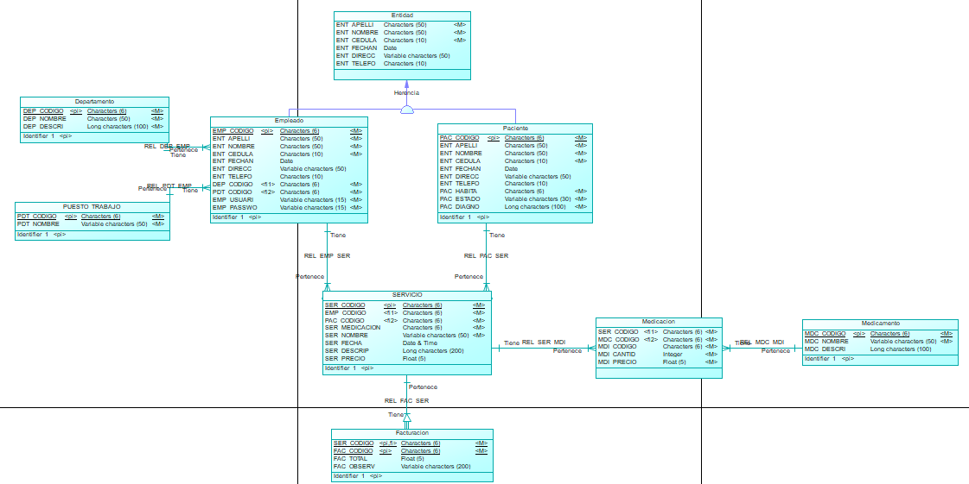

  - Navegación
En este punto se describirá la navegación a través de un grafo de ventanas. En este diagrama se representarán las ventanas del sistema y mediante flechas las navegaciones entre las mismas. Se ha de representar los caminos más significativos.
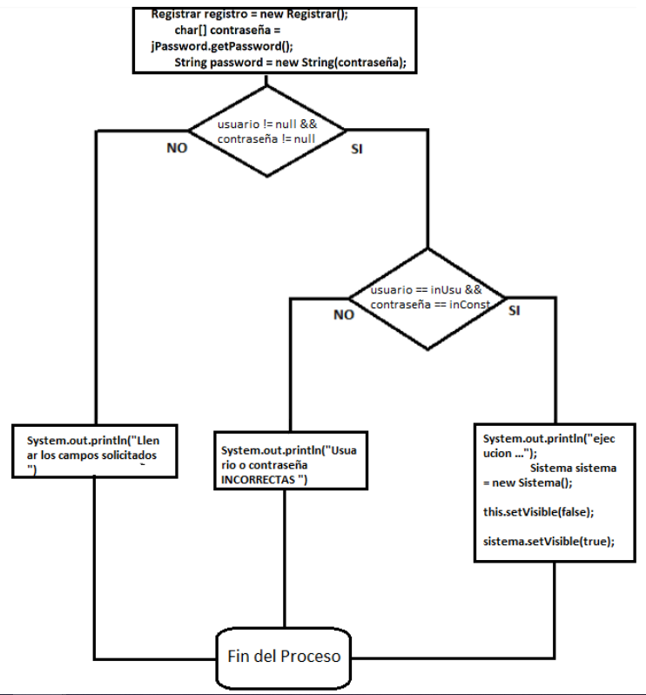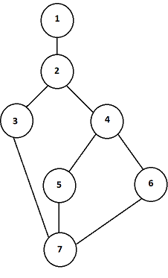

RUTAS
R1: 1,2,3,7
R2: 1,2,4,5,7
R3: 1,2,4,6,7

- DESCRIPCIÓN DEL SISTEMA
<Introduzca contenido y borre cuadro>
En esta sección se describirá la interfaz gráfica con las principales características de la aplicación. Se deberán exponer las pantallas anteriormente expuestas, así como las dependientes. Hay que ir explicando las distintas pantallas de la aplicación siguiendo los caminos lógicos que el usuario realizaría.
Recoger los distintos subsistemas, definidos en el documento de análisis e ir exponiendo la funcionalidad de forma estructurada.
Para cada pantalla, explicar los mensajes de error que pueden aparecer y las ayudas contextuales que aparecen.
  - Subsistema 1
<Introduzca contenido y borre cuadro>
En este apartado se deberá explicar la funcionalidad que agrupa el subsistema. Se Indicarán las distintas pantallas que comprenden el subsistema.
    - Pantalla 1
    - Mensajes de error
    - Ayudas contextuales

- FAQ
¿Cuáles son las preguntas frecuentes que el usuario puede tener?
- ¿Qué paso realizo primero?
Se debe iniciar sesión para acceder a una lista de opciones donde podrá realizar cada una conforme sea la necesidad del usuario.
- ¿Dónde reviso la facturación de un paciente específico?
En la sección facturación se puede realizar un filtro o búsqueda, así mismo se puede verificar uno por uno los pacientes que se encuentran registrados para realizar un pago de factura.
- ¿Cómo cierro el programa?
Click en el botón “X” ubicado en la parte superior derecha de la ventana.
- ¿Mi usuario y contraseña la puede tener otra persona?
A parte del administrador del sistema, el usuario es la única persona que tiene un usuario y una contraseña, no existen nombres de usuarios duplicados.

- ANEXOS
<Introduzca contenido y borre cuadro>
Anexar cuantas referencias sean de interés para la comprensión del sistema.
- GLOSARIO

Término | Descripción
Sistema | Conjunto ordenado de normas y procedimientos que regulan el funcionamiento de un grupo o colectividad.
BDD | Una base de datos es una colección de informaciones homogéneas. Se puede decir que son repositorios estructurados de datos de forma sistematizada donde se almacenan y se pueden recuperar de forma rápida.
Reportes | Son documentos en los que se plasman datos o noticias. Estos informes se emplean en las áreas más diversas como en la ciencia, la investigación, el periodismo o el ámbito empresarial.
Validación | Es la acción y efecto de validar (convertir algo en válido, darle fuerza o firmeza).
SCRUM | Es un marco de trabajo para desarrollo ágil de software que se ha expandido a otras industrias.
Metodología ágil | Es un proceso que permite al equipo dar respuestas rápidas e impredecibles a las valoraciones que reciben sobre su proyecto.
IDE | Es un sistema de software para el diseño de aplicaciones que combina herramientas del desarrollador comunes en una sola interfaz gráfica de usuario (GUI).

- BIBLIOGRAFÍA Y REFERENCIAS

Referencia | Título
Introducción al lenguaje Java - Aquí en sistemas. (n.d.). Retrieved July 1, 2021, from https://aquiensistemas.com/introduccion-al-lenguaje-java/ | Introducción al lenguaje
Tutorial de XAMPP: Como instalar y configurar XAMPP servidor local - IONOS. (n.d.). Retrieved July 1, 2021, from https://www.ionos.es/digitalguide/servidores/herramientas/instala-tu-servidor-local-xampp-en-unos-pocos-pasos/ | Tutorial de XAMPP
¿Qué es el patrón MVC en programación y por qué es útil? | campusMVP.es. (n.d.). Retrieved May 3, 2021, from https://www.campusmvp.es/recursos/post/que-es-el-patron-mvc-en-programacion-y-por-que-es-util.aspx | ¿Qué es el patrón MVC en programación y por qué es útil?
Modelo vista controlador (MVC). Servicio de Informática ASP.NET MVC 3 Framework. (n.d.). Retrieved May 1, 2021, from https://si.ua.es/es/documentacion/asp-net-mvc-3/1-dia/modelo-vista-controlador-mvc.html | Modelo vista controlador (MVC).
PowerDesigner - EcuRed. (n.d.). Retrieved July 1, 2021, from https://www.ecured.cu/PowerDesigner | PowerDesigner

